สรุปผลการดำเนินงานคลินิก Pallitive care เดือน ตุลาคม 2568
-ประชุมชี้แจง การดำเนินงาน คลินิก Pallitive care วันที่ 9 ตุลาคม 2568
1.กรณีแพทย์ณัฐวดีไม่ได้ออกตรวจ แพทย์วันนั้นตรวจตามอาการ และนัดเข้า Clinic Pallitive Care ใน
วันจันทร์บ่ายให้เร็วที่สุด แนะนำผู้ป่วยถ้ามีอาการให้มา Emergency ก่อนได้
2.แพทย์ผู้รักษา เขียนแบบส่งปรึกษาการดูแลแบบประคับประคอง (Palliative care consult form)ทั้ง OPD ward และ ER เพื่อประเมินความเร่งด่วน
3.ถ้าแพทย์ณัฐวดีออกตรวจให้ส่ง case พบแพทย์ณัฐวดี ในวันนั้นเลย
4.ถ้าผู้ป่วยมีนัด NCD ให้นัดได้ปกติ และนัด Palliative care ให้นัดวันจันทร์ ช่วงบ่ายนัดได้ไม่เกิน 5 case
ยอดผู้ป่วยยกยอดมา เดือน กันยายน 2568 จำนวน 6คน ยอดผู้ป่วยเข้ารับบริการคลินิกประคับประคอง เดือน ต.ค.จำนวน 3 คน รวม 9 คน
- ประสานงานส่งต่องานชุมชน เยี่ยมบ้านผู้ป่วย Palliative จำนวน 3 คน
- ผู้ป่วย Palliative เสียชีวิตจำนวน 1คน
-ทีมสหวิชาชีพเข้าร่วมประชุมวางแผนการดูแลผู้ป่วย (Family conference) จำนวน 2 ครั้ง

ชื่อ-สกุล |  | อายุ | เบอร์โทร | วินิจฉัยโรค
ชื่อ-สกุล | รับจาก | อายุ | เบอร์โทร | วินิจฉัยโรค
1.นส.สมจิตร จันทร์ฉาย | ward | 73 | 0953153238 | HT CKDปฏิเสธล้างไต
2.นายเอกชัย หนูช่วย | รพ.สต. | 43 | 0636545758 | Alcohol Cirrhosis
3.นายพะโยม สมเขาใหญ่ | รพ.สต. | 71 | 918467282 | DM,HT,DLP,CKD-5

ปัญหาอุปสรรค
- ด้านผู้ป่วยและครอบครัว ผู้ป่วยและญาติขาดความเข้าใจเกี่ยวกับการดูแลแบบประคับประคอง
- ด้านบุคลากร ขาดความรู้และประสบการการดูแลผู้ป่วย Palliative แบบเฉพาะทาง
- ด้านระบบบริการ ยังไม่มีคลินิกแยกเฉพาะผู้ป่วย Palliative ไม่มีสถานที่เฉพาะสำหรับให้คำปรึกษาอย่าง
แนวทางแก้ไข / ข้อเสนอแนะ
- จัดประชุมทีมสาขาวิชาชีพ เพื่อทบทวนแนวทางการดูแลผู้ป่วยPalliative
- จัดทำสมุดประจำตัวผู้ป่วยPalliative และเพิ่มเนื้อหาความรู้การดูแลผู้ป่วยแบบประคับประคอง แก่ผู้ป่วยและญาติ
- ขออนุมัติอบรมเพื่อพัฒนาศักยภาพบุคลากร และเพิ่มประสิทธิภาพการดูแลผู้ป่วยในคลินิก Palliative care

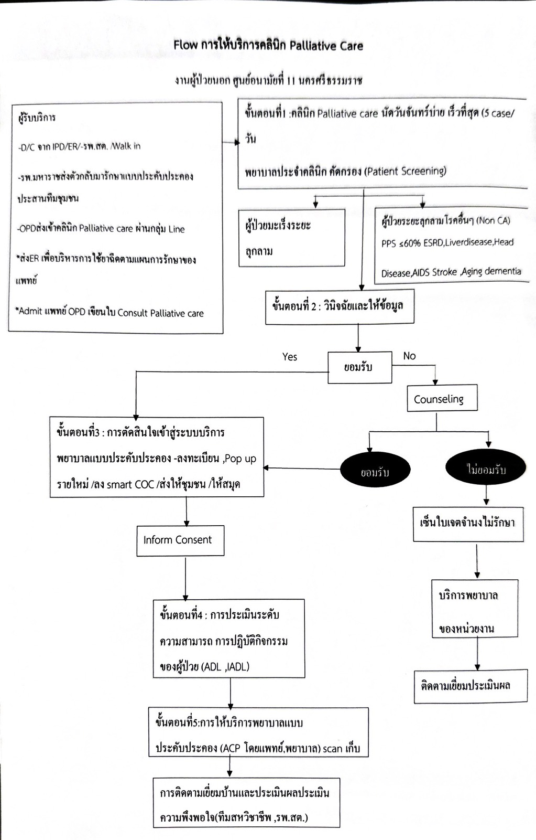
แนวทางดูแลผู้ป่วยระยะท้ายแบบประคับประคอง(Palliativecare)